**SURAT KETERANGAN BEDA NAMA**

Nomor : ... / ..... / ..... / VIII / 2022

Yang bertanda tangan di bawah ini Kepala Desa Harapan Jaya, Kecamatan Pangkalan Kuras, dengan ini menerangkan bahwa :

Nama : AHMAD IMAM

NIK : 1405035306680004

Tempat / Tanggal Lahir : Riau, 24 Februari 1997

Jenis Kelamin : Laki-laki

Status : Belum menikah

Agama : ISLAM

Pekerjaan : Wiraswasta

Alamat : Jati 4 RT 02 RW 01 Desa Harapan Jaya Kecamatan

Pangkalan Kuras

Bahwa nama tersebut tercatat sebagai berikut :

**Sertipikat : A. IMAM**

Adalah orang yang sama atau bukan orang lain meskipun terjadi perbedaan nama antara yang tercatat di atas.

Demikian Surat Keterangan ini dibuat, untuk dapat dipergunakan sebagaimana mestinya.

Pangkalan Kuras, 17 Juli 2022

Kepala Desa Harapan Jaya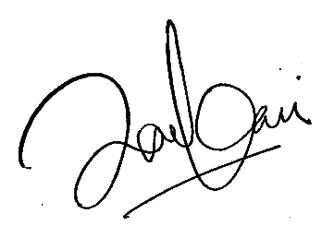

**H. JAIZ BANI**